策划案

**概要**

1. 游戏名字

快带上你的口罩！！

1. 游戏种类

休闲小游戏

1. 游戏平台

微信

1. 目标市场

全年龄向

1. 游戏人数

单机，一人游玩

**策划主旨**

旨在提醒人们在“新型肺炎”疫情下，要注意带口罩出行，用小游戏的方式告诉人们口罩在此疫情中的重要性和呆在家里的必要

**游戏规则**

|  |  |
| --- | --- |
| 规则名称 | 规则介绍 |
| 失败规则 | 当地图上全部的人被传染了病毒后游戏失败 |
| 分数规则 | 为一个行人带上口罩+10分 ，一人被感染则-10分 |
| 胜利规则 | 地图上的人没被全部感染 |

**游戏概述**

1. 游戏地图在大街上，随机分布着患者和正常行人
2. 游戏背景和世界观：

2020年的中国爆发“新型肺炎”疫情后，人们在没有防范措施的情况下和处于潜伏期的患者接触，极其被空气、飞沫等中的病毒感染上新型肺炎，作为上帝视角的玩家在救护车来隔离患者前，尽量为每个行人带上口罩防止其被感染

世界观：提醒人们要带口罩出行，保护他人也保护自己，并且尽量呆在家里防止疫情二次扩散

**游戏操作**

|  |  |
| --- | --- |
| 按钮 | 功能 |
| 暂停按钮 | 可以暂停游戏 |
| 退出按钮 | 可以退出游戏 |

**游戏玩法**

点击行人为他带上口罩，防止其被潜伏期的患者感染，随着时间的推进大街的人群会越来越多，玩家需要在60s内保证最少人被感染。

**游戏流程**

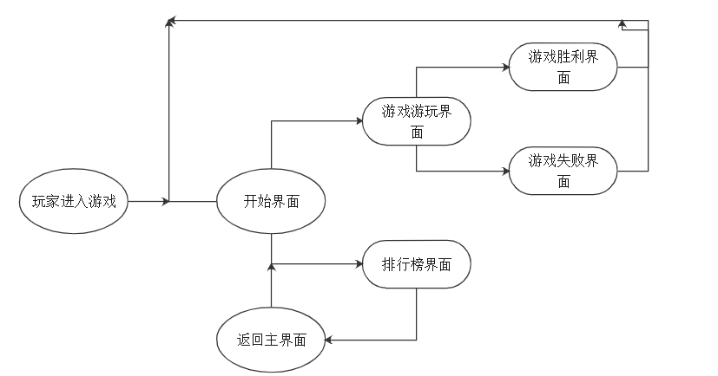

游戏流程描述

玩家以上帝视角俯视着大街，大街上有正常行人和患者，玩家须在60s内最大程度为每个正常行人带上口罩，防止他们被感染，60s后系统为玩家计算分数并且加入排行榜中